**МИНОБРНАУКИ РОССИИ**

**Санкт-Петербургский государственный**

**электротехнический университет**

**«ЛЭТИ» им. В.И. Ульянова (Ленина)**

**Кафедра математического обеспечения и применения ЭВМ**

отчет

**по практической работе №3**

**по дисциплине «Операционные системы»**

**Тема**: **Исследование организации управления основной памятью**

|  |  |  |
| --- | --- | --- |
| Студент гр. 7381 |  | Дорох С.В. |
| Преподаватель |  | Ефремов М.А. |

Санкт-Петербург

2019

**Цель работы.**

Для исследования организации управления памятью необходимо ориентироваться на тип основной памяти, реализованный в компьютере и способ организации, принятый в ОС. В лабораторной работе рассматривается не страничная память и способ управления динамическими разделами. Для реализации управления памятью в этом случае строится список занятых и свободных участков памяти. Функции ядра, обеспечивающие управление основной памятью, просматривают и преобразуют этот список.

В лабораторной работе исследуются структуры данных и работа функций управления памятью ядра операционной системы.

**Необходимые сведения для составления программы.**

Учет занятой и свободной памяти ведется при помощи списка блоков управления памятью MCB (Memory Control Block). MCB занимает 16 байт (параграф) и располагается всегда с адреса кратного 16 (адрес сегмента ОП) и находится в адресном пространстве непосредственно перед тем участком памяти, которым он управляет.

MCB имеет следующую структуру:

|  |  |  |
| --- | --- | --- |
| Смещение | Длина поля (байт) | Содержимое поля |
| 00h | 1 | тип MCB:  5Ah, если последний в списке,  4Dh, если не последний |
| 01h | 2 | Сегментный адрес PSP владельца участка памяти, либо  0000h - свободный участок,  0006h - участок принадлежит драйверу  OS XMS UMB  0007h - участок является исключенной верхней памятью драйверов  0008h - участок принадлежит MS DOS  FFFAh - участок занят управляющим блоком 386MAX UMB  FFFDh - участок заблокирован 386MAX  FFFEh - участок принадлежит 386MAX UMB |
| 03h | 2 | Размер участка в параграфах |
| 05h | 3 | Зарезервирован |
| 08h | 8 | "SC" - если участок принадлежит MS DOS, то в нем системный код  "SD" - если участок принадлежит MS DOS, то в нем системные данные |

По сегментному адресу и размеру участка памяти, контролируемого этим MCB можно определить местоположение следующего MCB в списке.

Адрес первого MCB хранится во внутренней структуре MS DOS, называемой "List of Lists" (список списков). Доступ к указателю на эту структуру можно получить, используя функцию f52h "Get List of Lists" int 21h. В результате выполнения этой функции ES:BX будет указывать на список списков. Слово по адресу ES:[BX-2] и есть адрес самого первого MCB.

Размер расширенной памяти находится в ячейках 30h, 31h CMOS. CMOS это энергонезависимая память, в которой хранится информация о конфигурации ПЭВМ. Объем памяти составляет 64 байта. Размер расширенной памяти в Кбайтах можно определить обращаясь к ячейкам CMOS следующим образом:

mov AL,30h ; запись адреса ячейки CMOS

out 70h,AL

in AL,71h ; чтение младшего байта

mov BL,AL ; размера расширенной памяти

mov AL,31h ; запись адреса ячейки CMOS

out 70h,AL

in AL,71h ; чтение старшего байта

; размера расширенной памяти

**Ход работы.**

Результат работы показан на рисунке ниже.

1. LAB3.COM

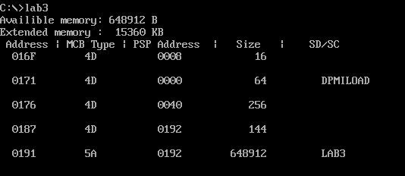

Программа занимает всю доступную память.

2. LAB3_2.COM

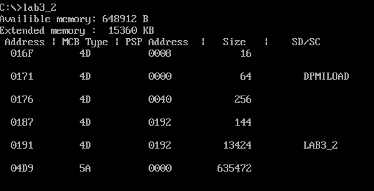

Программа освобождает не занимаемую ею память. Создается блок свободной памяти, который мы можем использовать, если потребуется еще память.

3. LAB3_3.COM

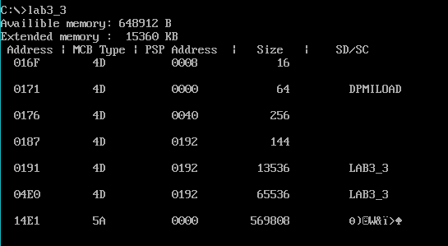

Вначале программа производит те же действия, что в пункте 2, затем программа запрашивает 64кб, в результате создается новый блок размером 65536 байт.

4. LAB3_4.COM

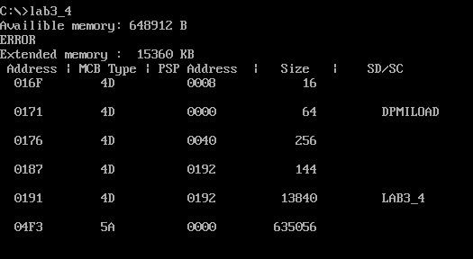

Программа запрашивает 64 кб до освобождения памяти – возникает ошибка, потому что до этого момента уже была выделена вся доступная память, поэтому больше выделить нельзя.

**Контрольные вопросы:**

а) Что означает «доступный объём памяти»?

Это максимальный объём памяти, который может использовать программа.

б) Где MCB блок Вашей программы в списке?

Блок с адресом 0191h.

в) Какой размер памяти занимает программа в каждом случае?

1) 648912 байт.

2) 13424 байт.

3) 13536 байт.

4) 13840 байт.